Hírlevél
2025. február

„Mindent vizsgáljatok meg: a jót tartsátok meg” (1Thessz 5,21)
Szeretettel köszöntelek a 2025-ös év igéjével!
Az okostelefonok világában szinte bele se gondolunk, hogy naponta mennyi fénykép készül és ezekből milyen mennyiség kerül ki a nyilvánosság elé. A legnépszerűbb közösségi oldalakra naponta több, mint 300 millió képet töltenek fel. Ez a szám szinte elképzelhetetlen, úgyhogy lépjünk egy kicsit közelebb önmagunkhoz!
Mennyi képet tárolsz te, akár digitálisan, akár kézzel fogható módon? Mikor én pörgetem végig a képeket a telefonomon, akkor újra és újra rácsodálkozok, hogy mennyi felesleges, vagy épp rosszul sikerült kép foglalja a helyet nálam is. Ilyenkor persze elhatározom, hogy törlöm, kidobom, ami valójában nem kell, de végül többnyire nem jutok a válogatás végére és mégis marad némi szemét.
Pál apostol szavain keresztül Isten igéje Krisztus szemüvegén keresztüli önvizsgálatra és a valóban jó és hasznos meglátására hív. Mert nem csak képekkel halmozzuk tele az életünket, nem csak ilyesmik foglalják a helyet, hanem igen-igen sok haszontalanság és világi, fogyasztói szemét is. Felhalmozunk, magunkhoz kapcsolunk, megosztunk rengeteg olyan tartalmat, aminek nem is kellene, hogy helye legyen az életünkben. Éppen ezért az Úr arra hív minket, hogy vizsgáljuk meg önmagunkat és dobjuk ki mindazt, ami feleslegesen, sőt káros módon foglalja a helyet az életünkben, a hitünkben. Vizsgáld meg, hogy mi az, ami valóban szükséges, értékes, hogy mi, illetve ki az, aki valóban kell az életedbe és Őt, a jót, Krisztust tartsd meg! Ne pazarold a tárhelyed, az idődet, az erődet, a reménységedet olyanra, ami valójában csak szemét, kár a számodra és a környezeted számára is! Töltsd meg, töltsd fel az életed az Isten kegyelmes szeretetével valóban megegyezővel, az igazi jóval, a mennyei minőséggel és azt oszd meg a nagy nyilvánossággal is! Ámen!
Sztyéhlik Csaba
Állandó Programjaink:
- Szerda 14:00 – 18:00 Hivatali idő és 16:00 – 18:00 Pénztárosi fogadóóra
- Szerda 18:00 Bibliaóra – János evangéliumának közös megértése
- Csütörtök 18:00 Keresők órája – Beszélgetések hitkérdéseinkről és a hitünk tartalmáról tabuk nélkül
- Vasárnap 10:00 Istentisztelet. Minden hónap első vasárnapján úrvacsorai istentisztelet. Minden hónap utolsó vasárnapján köszöntjük az adott hónapban születésnapjukat ünneplőket.
- Vasárnap kéthetente 14:00 Cserkészet
Kiemelt Programjaink Februártól – Augusztus végéig
Február:
- 2. 10:00 Úrvacsorai istentisztelet
- 9. Lelkészi Szabadság
- 12. LMK Péteriben – Püspöki részvétellel
- 13. 18:00 Presbiteri ülés
- 16. Közgyűlés az Istentisztelet után: Zárszámadás, Költségvetés, Beszámolók
- 16. 15:00 Házaspárok Délutánja és 18:00 Gyülekezeti Mozi Est
- 23. 15:00 Presbiteri Délután
Március:
- 1-6. Lelkészi Szabadság
- 2. 10:00 Úrvacsorai istentisztelet
- 7. 17:00 Hittanversenyre közös készülés
- 8. Országos Hittanverseny Megyei Forduló - Alberti
- 20. Presbiteri ülés
- 22. szombat 9:00-tól Gyülekezeti terek rendezése, takarítása közös ebéddel
- 29. szombat Cserkész Túra

Április:
- 4. 15:00 Magyar Istenes Versek Szavalóverseny
- 6. 10:00 Úrvacsorai istentisztelet
- 9. Egyházmegyei Közgyűlés
- 12. Templomtakarítás
- 13. Virágvasárnapi Istentisztelet és Cserkész Bográcsos Vendégség
- 17. 18:00 Nagycsütörtöki Úrvacsorai Áhítat és Páska Vacsora
- 18. 18:00 Passiói Istentisztelet
- 20. 05:00 Húsvét Hajnali Istentisztelet
- 20. 10:00 Húsvét vasárnapi úrvacsorai istentisztelet
- 21. 10:00 Húsvét hétfői úrvacsorai istentisztelet
- 24. 18:00 Presbiteri ülés

Május:
- 4. 10:00 Úrvacsorai istentisztelet, Édesanyák Köszöntése
- 10. Gyülekezeti Kirándulás – Fülek-Tornalja-Sajógömör
- 12-14. Egyházmegyei Ifi-Konfi Napok Balatonszárszón
- 15. Presbiteri ülés
- 18. Cantate vasárnapi Egyházmegyei Énekkari Találkozó Vecsésen
- 25. Magyar Hősök Emléknapja – megemlékezés az istentiszteleten
- 29. 18:00 Mennybemenetel Ünnepi Istentisztelet
- 31. EPOT – Evangélikus Presbiterek (és gyülekezeti tagok) Országos Találkozója Hungexpo
Június:
- 1. 10:00 Úrvacsorai istentisztelet
- 7. Pünkösdi Templomdíszítés
- 8. Pünkösd vasárnapi úrvacsorai istentisztelet – Cserkészek Fogadalomtétele, Szeretetvendégséggel
- 9. Pünkösd hétfői úrvacsorai istentisztelet
- 11-12. Lelkészi Képzés
- 16-17. Lelkészi Képzés
- 19. Presbiteri ülés
- 22. Tanévzáró Istentisztelet

Július és Augusztus:
- Július, Augusztus és Szeptember folyamán Kapcsolaterősítő Házas „Randi” Vacsorák (Páronként egyeztetett időpontokban.)
- Júl. 7-11. Gyülekezeti Gyermek Tábor – Állati Tábor
- Júl. 21 – Aug 3. Lelkészi szabadság
- Aug. 4 – 9. Cserkész Tábor
- Aug 20. Péteri ünnepség
- Aug 28. Presbiteri ülés
- Aug 31. Templomszentelési Emlékünnep

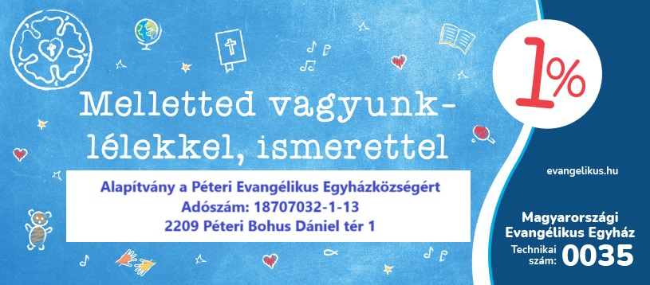
Tudtad?
2025-ben már az Alapítvány a Péteri Evangélikus Egyházközségért számára is felajánlhatod az adó 1%-odat a Magyarországi Evangélikus Egyháznak felajánlott egyházi adó 1%-on túl. Kérünk, hogy segítsd ezzel szolgálatunkat! Hálás szívvel köszönjük neked!

Elérhetőségeink
Lelkész: Sztyéhlik Csaba Telefon: +3620 778 96 36
E-mail címünk: peterierosvar@gmail.com Cím: 2209 Péteri Bohus Dániel tér 1
Adószám: 19830214-1-13 Számlaszám: MBH Bank 65100015-10000207
Honlap: https://peteri.egyhazkozseg.hu/
Felügyelő: Tóth Ágnes Pénztáros: Kurucz Katalin +3630 683 1951
Temető Fenntartó: Mikes László +36 20 535 9215

